МИНИСТЕРСТВО СОЦИАЛЬНОЙ ЗАЩИТЫ НАСЕЛЕНИЯ

ВЛАДИМИРСКОЙ ОБЛАСТИ

МЕРЫ СОЦИАЛЬНОЙ ПОДДЕРЖКИ
СЕМЬЯМ С ДЕТЬМИ

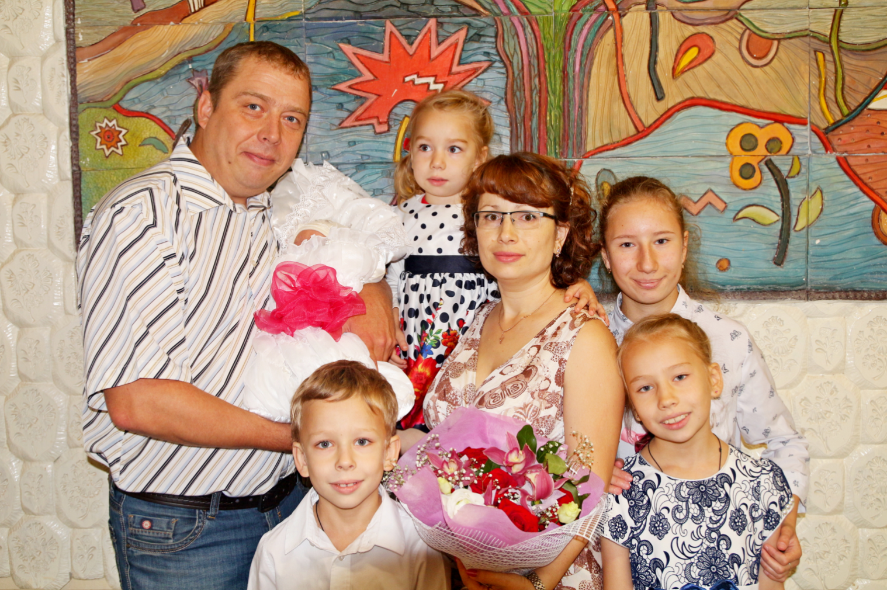

2023
Я РОДИЛСЯ

ВИД ПОСОБИЯ (ВЫПЛАТЫ) | РАЗМЕР, РУБ. | ПРИМЕЧАНИЕ
Дополнительная мера поддержки семей при рождении ребенка (по выбору граждан):  или подарочный набор принадлежностей для ухода за новорожденным ребенком "Подарок новорожденному"  или единовременная денежная выплата в размере 10 тыс. рублей. | 10 000,0 | При условии рождения ребенка с 01.10.2023 в медицинских организациях государственной системы здравоохранения Владимирской области и государственной регистрации рождения ребенка органом записи актов гражданского состояния во Владимирской области
Ежемесячная денежная компенсация для обеспечения дополнительным питанием:  - беременные, кормящие женщины;  - дети 1 года жизни;  - дети 2 года жизни;  - дети 3 года жизни. | 260,0  921,0  674,0  503,0 | Малообеспеченным* семьям по заключению врачей

Я У МАМЫ НЕ ОДИН
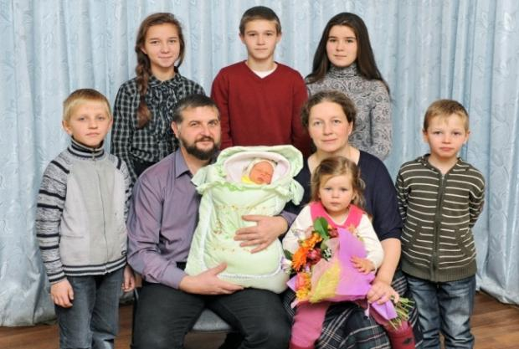

ВИД ПОСОБИЯ (ВЫПЛАТЫ) | РАЗМЕР, РУБ. | ПРИМЕЧАНИЕ
Единовременная денежная выплата:  - на второго ребенка  - на третьего и последующих детей  - при рождении двойни  - при рождении тройни | 5649,0  11291,0  18810,0  137371,0 | Независимо от дохода
Ежемесячная денежная выплата на ребенка до достижения им возраста трех лет | 13526,0 | Семьям с 3-мя и более детьми, среднедушевой доход которых не превышает среднедушевые денежные доходы населения области
Региональный материнский (семейный) капитал | 75728,0 | На третьего ребенка, а также четвертого и (или) последующих детей, рожденных с 01.01.2022. Срок обращения за выплатой – в период с полутора лет до трех лет включительно со дня рождения ребенка

ДОПОЛНИТЕЛЬНЫЕ ГАРАНТИИ МНОГОДЕТНЫМ СЕМЬЯМ

ВИД ПОСОБИЯ (ВЫПЛАТЫ) | РАЗМЕР, РУБ. | ПРИМЕЧАНИЕ
Ежегодная выплата на школьную форму | 2264,0 | Многодетным малообеспеченным* семьям с 3 и более детьми
Ежемесячная выплата на питание и проезд школьникам | 1802,0
Ежемесячная выплата на лекарства детям до 6 лет | 151,0
Ежемесячная скидка на содержание детей в ДОУ | 477,0
Ежегодная компенсация на твердое топливо в жилых помещениях, не имеющих центрального отопления | 3270,0
Ежемесячная денежная компенсация оплаты коммунальных услуг семьям от 3 до 7 детей | 50%
Ежемесячная денежная компенсация оплаты коммунальных услуг семьям с 8 и более детьми | 100%
Дополнительное ежемесячное пособие на каждого ребенка | 107,2 | Многодетным малообеспеченным* семьям  с 4-мя и более детьми

ПОМОЩЬ МАЛОИМУЩИМ СЕМЬЯМ С ДЕТЬМИ
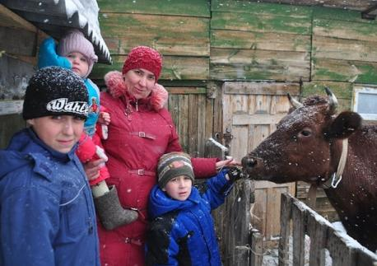

ВИД ПОСОБИЯ (ВЫПЛАТЫ) | РАЗМЕР, РУБ. | ПРИМЕЧАНИЕ
Государственная социальная помощь на основании социального контракта  (срок контракта - от 3 месяцев до одного года) | до 82452 | Малоимущим* семьям (гражданам) - 1 раз, на:  - поиск работы;  - прохождение проф. подготовки;  - осуществление индивидуальной предпринимательской деятельности;  - ведение личного подсобного хозяйства;  - устранение последствий пожара, стихийных бедствий в жилых помещениях, являющихся постоянным местом жительства;  - замену электропроводки.
Государственная социальная помощь на основании  социального контракта (на условиях софинансирования из средств федерального бюджета) | от 15 199 руб.  до 350 тыс. руб. | Малоимущим  семьям (гражданам) имеющим по независящим от них причинам доход ниже величины прожиточного минимума, установленной в области:  - поиск работы;  - осуществление индивидуальной предпринимательской деятельности или самозанятость;  - ведение личного подсобного хозяйства;  - осуществление иных мероприятий, направленных на преодоление гражданином трудной жизненной ситуации
Материальная помощь в связи с газификацией жилья, принадлежащего на правах собственности | 30097 | Малоимущим* семьям по ходатайству органов местного самоуправления;  Семьям, имеющим ребенка-инвалида

ОБЕСПЕЧЕНИЕ ЖИЛЬЕМ МНОГОДЕТНЫХ СЕМЕЙ

ВИД МЕР СОЦИАЛЬНОЙ ПОДДЕРЖКИ | РАЗМЕР  РУБ. | КАТЕГОРИЯ  ПОЛУЧАТЕЛЕЙ
Предоставление органами местного самоуправления:  - бесплатных земельных участков в собственность для ИЖС;  - древесины по договору купли-продажи для ИЖС;  - социальной выплаты на строительство, реконструкцию жилья (при наличии собственных средств - 65% стоимости жилья) | до 200 м³  не менее 35% расчетной стоимости жилья | Семьи, нуждающиеся в жилых помещениях и постоянно проживающие во Владимирской области не менее 3 лет, имеющие 3 и более детей до 18 лет, проживающих с ними, независимо от их имущественного положения;  Семьи, постоянно проживающие во Владимирской области не менее 3 лет, имеющие 8 и более детей до 18 лет, проживающих с ними, и (или) детей в возрасте до 23 лет (при условии их обучения в образовательных организациях общего, профессионального или высшего образования), независимо от их имущественного положения и обеспеченности жилыми помещениями;  Семьи, постоянно проживающие во Владимирской области не менее 3 лет, в случае рождения трех и более детей одновременно, независимо от их имущественного положения и обеспеченности жилыми помещениями
* малообеспеченные (малоимущие) семьи - семьи, среднедушевой доход которых не
превышает прожиточный минимум, установленный в области (в 2023 году – 13 944 руб.
Государственные казенные учреждения (ГКУ) социальной защиты населения
Наименование | Телефон,  Факс | Адрес | Имя сайта,  адрес электронной почты
ГКУ «Управление социальной защиты населения по городу Владимиру» | (4922) 34-35-37,  54-57-93 | 600022, г.Владимир,  пр-т. Ленина д.53 | http://vladimir.social33.ru,  vlad_usp@uszn.avo.ru
ГКУ «Отдел социальной защиты населения по Александровскому району» | (49244) 2-26-70 | 601650, г.Александров, ул.Революции д.72 | http://alexandrov.social33.ru,  aleksandrov_kszn@uszn.avo.ru
ГКУ «Отдел социальной защиты населения по Вязниковскому району» | (49233)2-63-95,  2-61-58 | 601443, г.Вязники, ул.Комсомольская д.1 | http://vyazniki.social33.ru,  viazniki_uszn@uszn.avo.ru
ГКУ «Отдел социальной защиты населения по Гороховецкому району» | (49238)2-10-02,  2-10-02 | 601480, г. Гороховец, ул.Ленина д.93 | http://gorohovets.social33.ru/,  gorohov_uszn@uszn.avo.ru
ГКУ «Отдел социальной защиты населения по г. Гусь-Хрустальному и Гусь-Хрустальному району» | (49241)2-08-75,  2-16-20 | 601501, г.Гусь-Хрустальный  ул. Рудницкой, д.15 | http://gus-gorod.social33.ru/,  gus_goszn@uszn.avo.ru
ГКУ «Отдел социальной защиты населения по Камешковскому району» | (49248) 2-29-78,  2-40-39 | 601300, г. Камешково, ул.Свердлова д.10 | http://kameshkovo.social33.ru/,  kameshki_osgl@uszn.avo.ru
ГКУ «Отдел социальной защиты населения по Киржачскому району» | (49237)2-05-93,  2-01-19 | 601010, г. Киржач, ул.Советская д.1 | http://kirzhach.social33.ru/,  kirzhach_oszn@uszn.avo.ru
ГКУ «Отдел социальной защиты населения по г.Коврову и Ковровскому району» | (49232)3-29-40,  3-01-32 | 601900, г.Ковров,  пр. Ленина д.42-а | http://kovrov-gorod.social33.ru/,  kovrov_goszn@uszn.avo.ru
ГКУ «Отдел социальной защиты населения по Кольчугинскому району» | (49245)2-29-55,  2-37-71 | 601785, г. Кольчугино,  3 Интернационала, д. 40 | http://kolchugino.social33.ru/,  kolch_kszn@uszn.avo.ru
ГКУ «Отдел социальной защиты населения по Меленковскому району» | (49247)2-43-45,  2-22-86 | 602102, г. Меленки,  ул.1 Мая, д.40 | http://melenky.social33.ru/,  melenki_r@uszn.avo.ru
ГКУ «Отдел социальной защиты населения по г. Муром и Муромскому району» | (49234)3-28-32,  2-18-04 | 602267, г. Муром,  Ул.Л.Толстого, д.41 | http://murom.social33.ru/,  murom_uszn@uszn.avo.ru
ГКУ «Отдел социальной защиты населения по Петушинскому району» | (49243) 2-13-35,  2-13-35 | 601144, г. Петушки, ул. Кирова д.2-а | http://petushki.social33.ru/,  petushki_oszn@uszn.avo.ru
ГКУ «Отдел социальной защиты населения по г. Радужный» | (49254)3-28-99,  3-27-75 | 600910, г. Радужный,  1 квартал, д.55 | http://raduga.social33.ru/,  raduga_oszn@uszn.avo.ru
ГКУ «Отдел социальной защиты населения по Селивановскому району» | (49236)2-19-06,  2-19-43 | 602332, Селивановский р-н, пос. Красная Горбатка, ул. Красноармейская,д.12 | http://selivanovo.social33.ru/,  seliv_roszn@uszn.avo.ru
ГКУ «Отдел социальной защиты населения по Собинскому району» | (49242)2-22-49 | 601204, г. Собинка,  ул.Димитрова д.1 | http://sobinka.social33.ru/,  sobinka_roszn@uszn.avo.ru
ГКУ «Отдел социальной защиты населения по Судогодскому району» | (49235) 2-13-53,  2-20-81 | 601351, г. Судогда, ул. Муромское шоссе д.3 | http://sudogda.social33.ru/,  sudogda_oszn@uszn.avo.ru
ГКУ «Отдел социальной защиты населения по Суздальскому району» | (49231)2-02-24,  2-12-19 | 601293, г. Суздаль,  Красная площадь, д.1 | http://suzdal.social33.ru/,  suzdal_roszn@uszn.avo.ru
ГКУ «Отдел социальной защиты населения по Юрьев-Польскому району» | (49246)2-22-52,  2-24-50 | 601800, г. Юрьев-Польский,  ул. Шибанкова д.47 | http://yuriev-pol.social33.ru/,  yuriev_oszn@uszn.avo.ru

Подробная информация размещена на сайте Министерства
www.social33.ru
Единый социальный телефон - (4922) 36-28-33, 8-800-450-01-21;
Контактный телефон - (4922) 54-03-13;
Куда обращаться - В отделы социальной защиты населения по месту регистрации.
Министерство социальной защиты населения Владимирской области
Адрес 600022, г. Владимир,пр-т. Ленина д.59;
Телефон (4922) 54-52-25, Факс (4922) 54-43-19;
Электронная почта: dszn@avo.ru; Официальный сайт: http://www.social33.ru.

